**LITHIASE VESICALE GEANTE ET TUMEUR DE VESSIE : UNE RARE ASSOCIATION CO-MORBIDE**

**Kirakoya B1*, Kabore M1, Pare AK2, Abubakar BM3,**

1Département d'Urologie, CHU Yalgado Ouedraogo, Ouagadougou, Burkina Faso.

2Département d'Urologie, CHU Sourou Sanou, Bobo Dioulasso, Burkina Faso.

3Département de Chirurgie, Centre Médical Fédéral, Nguru, Yobe State. Nigeria.

*Auteur Correspondant: Brahima KIRAKOYA, E.mail: [kobrahi@yahoo.fr](mailto:kobrahi@yahoo.fr)

**RÉSUMÉ**

Le calcul de la vessie est un facteur favorisant dans la survenue des cancers de la vessie. L’association concomitante d’une macro lithiase et d’une tumeur de la vessie est rare. Nous rapportons le cas d’une macro lithiase associée à une tumeur de vessie. Cette dernière a été découverte de façon fortuite. Cette association souligne la nécessité d’une biopsie vésicale pour étude histologique lors de la cystolithotomie.

**Mots clés**: Vessie, lithiase géant, cystolithotomie, cancer

**Introduction**

La lithiase urinaire est une pathologie très fréquente en urologie. Elle est à l’origine de 12,52% des consultations en urologie au Burkina Faso [1]. La lithiase vésicale considérée comme la maladie lithiasique des milieux défavorisés représente près 12% de la pathologie lithiasique de l’adulte [1]. Cependant les lithiases vésicales de plus de 100g sont rares [2] et l’association grosse lithiase et tumeur de la vessie l’est davantage.

Nous rapportons un cas d’une macrolithiase vésicale associée à une tumeur de vessie découverte de façon fortuite. S’agit-il d’une simple association morbide sans rapport causal ? La macrolithiase a-t-elle joué un rôle carcinogène dans la genèse de la tumeur de vessie ?

**Présentation du cas**

Un sujet de 60 ans, éleveur a été reçu en consultation d’urologie pour des douleurs mictionnelles et une hématurie macroscopique évoluant depuis environ six mois. L’anamnèse a retrouvé des douleurs mictionnelles épisodiques depuis près de deux ans, une nycturie faite de 7 à 8 levées nocturnes et des douleurs hypogastriques intermittentes. Le patient signale en outre des vertiges orthostatiques et une anorexie depuis environ deux semaines et une constipation chronique. Nous n’avons pas retrouvé une notion évidente de bilharziose. Le sujet était éleveur depuis le jeune âge et son alimentation est faite de lait de vache et de céréale. Il n’a jamais été opéré.

L’examen physique a retrouvé une pâleur conjonctivale et une voussure hypogastrique dure et bien limitée. Le toucher rectal combiné au palper hypogastrique a révélé une masse dure à surface lisse, indolore dont la mobilisation est transmise à la main posée sur l’hypogastre. La prostate était de volume normal. Les organes génitaux externes sont normaux. L’examen neurologique était normal.

Le bilan biologique a retrouvé une créatinémie à 360µmol/l, une anémie 6g/dl. L’uroculture était négative. Elle a retrouvé cependant une leucocyturie. Les taux sériques de calcium, de sodium de phosphate et de magnésium étaient normaux.

La radiographie de l’abdomen sans préparation a retrouvé un calcul vésical traduit par une opacité de tonalité calcique occupant tout le pelvis [Figure 1]. Le patient a bénéficié d’une transfusion de de trois poches de culot globulaire. Le taux d’hémoglobine après la transfusion était 10 g/dl.

Il a subi une cystolithotomie sous rachi anesthésie. Nous avons procédé par une incision pariétale médiane sous ombilicale et une incision vésicale longitudinale. La lithiase occupant toute la vessie, il a été réalisé un toucher rectal per opératoire repoussant la masse vers l’extérieur. Le bas-fond vésical avait un aspect friable et le péritoine recouvrant la face postérieure de la vessie avait un aspect épaissi. Il n’y avait cependant pas de masse endo vésicale ni d’obstacle cervicale visible. Nous avons alors réalisé une résection de toute la partie friable en débordant dans une zone macroscopiquement saine. Une sonde urétro vésicale a été posée sans difficulté. Le calcul extrait était blanchâtre et pesait 1,1 kg [Figue 2]. Le patient a été libéré le 5ème jour post opératoire. L’ablation de la sonde a été réalisée le 10ème jour post opératoire. L’analyse anatomo pathologique de la pièce de cystectomie a retrouvé un carcinome épidermoïde envahissant le muscle vésical avec des marges de résection saines (Figure 3).

La lithiase n’a pas été analysée faute de moyen. Le patient a été revu un mois après le cystolithotomie. Nous avons proposé une cysto prostatectomie au vue de l’histologie. Cette seconde intervention a été refusée et le patient a été perdu de vue. Il a consulté de nouveau au 18ème mois post opératoire dans un tableau d’anémie consécutive à une hématurie récurrente. Il est décédé malgré les mesures de réanimation.

**Discussion**

L’une des particularités des macrolithiases de la vessie est sa manifestation par une symptomatologie clinique peu bruyante comparée à l’énormité de la masse contenue dans la vessie. Ce constat a été rapporté par Aliyu [3] faisant des grosses lithiases une entité anatomo-clinique spécifique.

Les lithiases vésicales peuvent être réparties en trois groupes : les lithiases du haut appareil urinaire ayant migré dans la vessie, les lithiases vésicales primitives et les lithiases vésicales secondaires [4]. Les lithiases vésicales primitives restent endémiques dans beaucoup de pays en développement [4]. Elles touchent plus les sujets de sexe masculin avec une prévalence élevée dans le milieu pédiatrique. Leur pathogénie reste peu élucidée mais elles sont associées à des facteurs alimentaires et environnementaux. Les lithiases vésicales secondaires sont des calculs initiés dans la vessie secondairement à une infection urinaire, une stase urinaire, un reflux vésico-urétéral ou la présence d’un corps étranger intra vésical [4]. L’absence d’obstacle cervico prostatique à l’exploration per opératoire et l’absence de résistance lors du passage de la sonde urétro vésicale ne sont pas en faveur d’une lithiase d’origine obstructive chez ce patient.

Selon Tahtali [5], la lithiase géante peut se former en l’absence de facteur de prédisposition anatomique ou fonctionnelle. La production d’uréase par certains germes à tropisme urologique est directement impliquée dans la genèse des lithiases d’infection [6]. En milieu alcalin ces lithiases peuvent se développer en quatre à six semaines [6]. Dans les pays développés les lithiases d’infection constituent 10 à 15% des lithiases urologiques [6]. Cette proportion est plus élevée dans notre contexte de travail. Les lithiases faites de struvite et d’urate d’ammonium qui sont par nature des lithiases d’infection représentent respectivement 14% et 24% des lithiases au Burkina Faso [7]. Cette prévalence des lithiases d’infection dans notre milieu mérite sa prise en compte dans l’enquête étiologique. L’analyse de la lithiase aurait apportée des renseignements essentiels sur sa genèse. Si l’initiation de la lithiase de ce patient peut être d’origine infectieuse, des facteurs alimentaires pourraient avoir contribué à sa croissance. En effet il s’agit d’un patient qui est éleveur de bovin dont l’alimentation est essentiellement à base de lait de vache. Cette alimentation étant riche en calcium.

Les hypothèses concernant le rôle carcinogène de la lithiase vésicale ont été émis et plusieurs modèles animaux ont été étudiés [8]. L’irritation chronique de l’urothélium par la lithiase vésicale serait l’effet carcinogène. Les tumeurs induites par cette inflammation chronique sont des carcinomes épidermoïdes de même nature que les tumeurs vésicales séquellaires de la schistosomiase [8]. L’analyse histologique du cas présenté dans la présente étude a retrouvé une tumeur de même nature avec une absence d’œufs de bilharzie dans la paroi vésicale.

Le patient aurait pu bénéficier d’une cystoprostatectomie avec dérivation urinaire. Bien qu’elle soit l’indication idéale, cette intervention ne pouvait être proposée si nous ne disposions du résultat histologique. Elle n’a pas été réalisée devant le refus du patient de subir une seconde intervention.

Le traitement de cette lithiase géante a consisté en une cystolithotomie. Il s’agit d’un abord idéal. Aucune autre méthode n’aurait permis l’extraction de cette lithiase. Pour certains auteurs malgré la multiplicité de moyens de traitement toute lithiase vésicale de plus de 4 cm de grand d’axe est justiciable d’une chirurgie ouverte [4].

**Conclusion**

La lithiase vésicale géante est une pathologie rare dans l’urologie moderne. Elle peut exister en dehors de tout trouble à l’évacuation des urines. Sa prise en charge nécessite des biopsies de la vessie pour une analyse histologique afin de ne pas méconnaître une néoplasie maligne peu symptomatique. L’énormité de son volume laisse la chirurgie ouverte comme seule moyen thérapeutique.

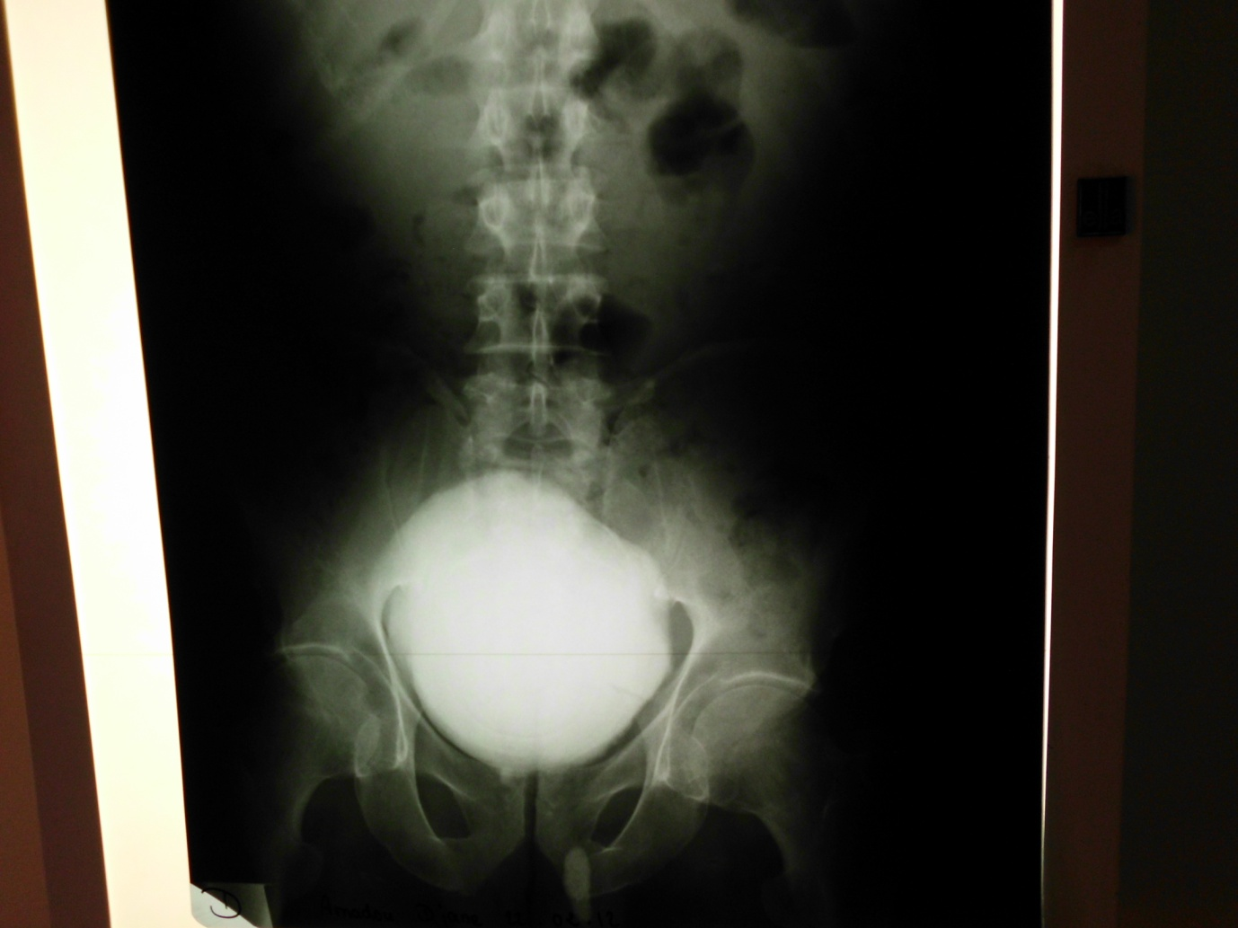

Lithiase

**Figure1 : Radiographie de l’abdomen sans préparation**

**debout montrant la lithiase**

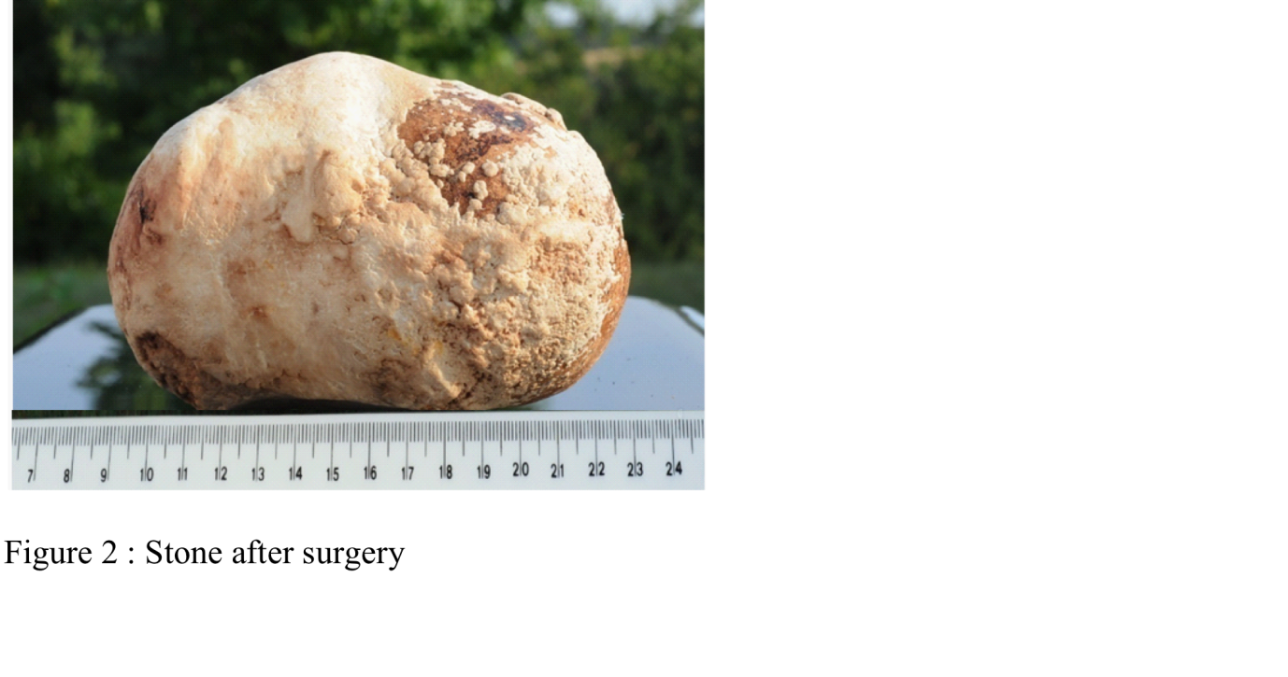

**Figure 2 : Lithiase après la cystolithotomie (13x10 cm)**

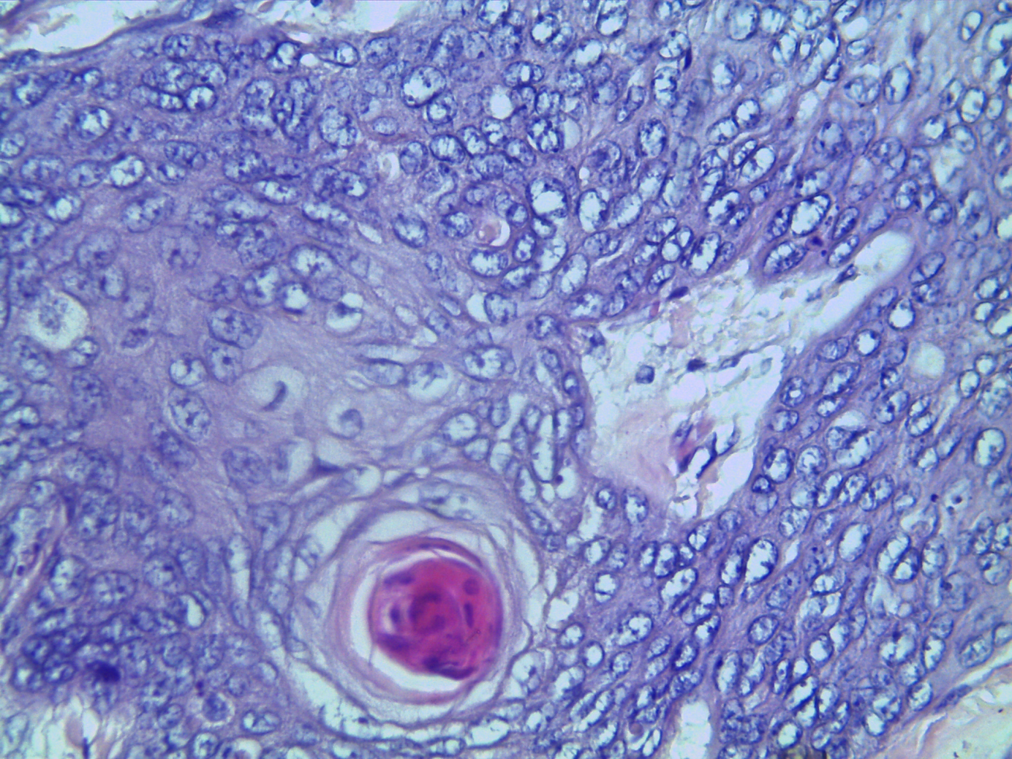

**Fort grossissement (x400) montrant les détails cellulaires : cellules polygonales ou ovalaires de grande taille, à cytoplasme légèrement éosinophile et à noyaux volumineux, à chromatine dispersée avec nucléole proéminent.**

**Références**

1. Kabore FA, Kambou T, Zango B, Ouattara A, Simpore M, Lougue-Sorgho C, et al. Epidemiology of a cohort of 450 urolithiasis at the Yalgado Ouedraogo university hospital of Ouagadougou (Burkina Faso)]. Prog Urol. 2013;23:971-6.

2. Gallego Vilar D, Beltran Persiva J, Perez Mestre M, Povo Martin IJ, Miralles Aguado J, Garau Perello C, et al. Giant bladder lithiasis: case report and bibliographic review. Arch Esp Urol. 2011;64:383-7.

3. Aliyu S, Ali N, Ibrahim AG. Giant vesical calculus. Niger J Med. 2013;22:148-50.

4. Philippou P, Moraitis K, Masood J, Junaid I, Buchholz N. The management of bladder lithiasis in the modern era of endourology. Urology. 2012;79:980-6.

5. Tahtali IN, Karatas T. Giant bladder stone: A case report and review of the literature. Turk J Urol. 2014;40:189-91.

6. Bichler KH, Eipper E, Naber K. [Infection-induced urinary stones]. Urologe A. 2003;42:47-55.

7. Dessombz A, Kirakoya B, Coulibaly G, Ouedraogo RW, Picaut L, Weil R, et al. High Prevalence of Opaline Silica in Urinary Stones From Burkina Faso. Urology. 2015;86:1090-96.

8. Cohen SM, Johansson SL, Arnold LL, Lawson TA. Urinary tract calculi and thresholds in carcinogenesis. Food Chem Toxicol. 2002;40:793-9.